dubbo应用说明
dubbo应用说明 1
1.下载demo 1
2. 接口打包到nuxus私服 3
3. Dubbo管理界面 5
4. Dubbo官网 5
5. Dubbo负载均衡 5
6. Zookeeper上查看注册的节点的服务地址 6

1.下载demo
- Svn地址: https://10.1.2.33/svn/development/archetype/dubbo
- 结构说明与注意点:
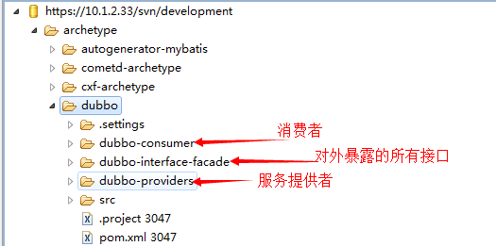
- dubbo-interface-facade模块(jar包): 提供所有的只声明的共用的接口

- dubbo-providers模块(war包):
服务提供者随tomcat启动发布服务，依赖Dubbo-interface-facade模块
且对其接口实现（查库等操作返回数据）,注解方式用@service,注意导入的包名是: import com.alibaba.dubbo.config.annotation.Service;不要与spring的@service混淆

- dubbo-consumer模块: 服务消费方，依赖Dubbo-interface-facade模块

- 可选dubbo-model模块: 所有映射数据库实体可放此模块，对于消费者与接口及 其它业务模块都可共用依赖,视具体业务

- 服务注册到zookeeper上，具体配置见dubbo-provider模块下的 applicationContext-dubbo.xml文件

- 消费服务配置见dubbo-consumer模块下的applicationContext-dubbo.xml文件:
<dubbo:application name="yconnect-consumer6"
owner="yconnect_provider" />

其中name自定义, owner则与dubbo-providers模块中的
<dubbo:application name="yconnect_provider" />一致

- 服务提供者采用注解扫描:
<dubbo:annotation package="cn.yconnect.service" />

- 消费者引用具体接口:

<dubbo:reference id="noticeService" interface="cn.yconnect.service.NoticeService"
timeout="300" retry="2" loadbalance="random" actives="0"/>

- Junit测试接口: dubbo-consumer/src/test/java/Test3.java类
- 加入dubbo.xsd的xml检验文件: 将此文件扔到本地任意一磁盘后，在eclipse中: Window --> Preferences -- > XML --> XML Catalog -- > Add -- > File system-- > 选择你扔到本地的dubbo.xsd----> 如下图
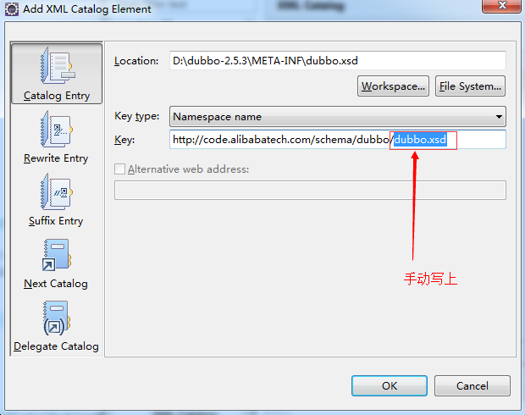
---> OK -----> 在报错的spring文件对应的项目上--->Project---> clean

接口打包到nuxus私服
说明: dubbo-interface-facade模块是共用的对外暴露的接口，对于A新开发的接口，B,C,D要调用则其从nexus私服上去依赖最新的jar包到本地

deploy到私服步骤:
1.在dubbo父项目中注释不用发布到nexus上的模块:
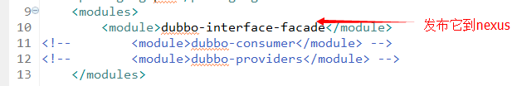
2. dubbo父项目上右键----> Run as ------> Run Configurations -----> -------右键-------> New -------> Main 叶签 -----> 点--------> 选择dubbo父项目 -------> ok ------ >
Goals文本框中输入: deploy ------> 勾选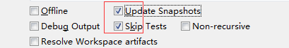----> 点执行

最终配置如图:
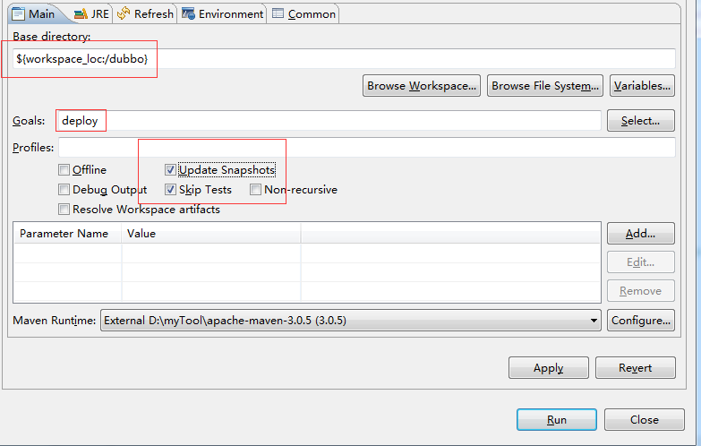

控制有打印上传信息，有异常，没有权限上传，请在maven的setting.xml文件中<servers></servers>标签之间添加如下配置再执行上面的deploy到私服步骤:
<server>
<id>releases</id>
<username>admin</username>
<password>admin123</password>
</server>
<server>
<id>snapshots</id>
<username>admin</username>
<password>admin123</password>
</server>

3.登陆nexus查看
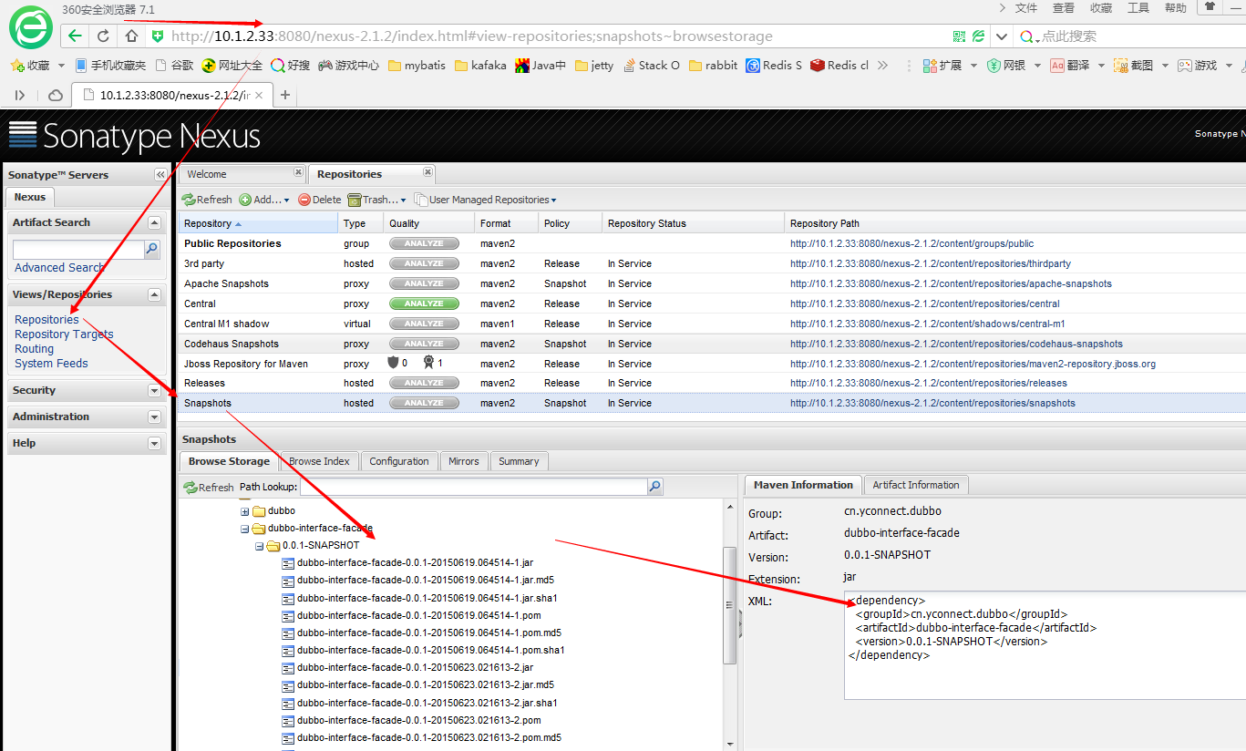

Dubbo管理界面
访问地址: http://10.1.11.150:8080/dubbo/

Dubbo官网
地址: http://dubbo.io/

Dubbo负载均衡
dubbo-providers服务提供者用tomcat容器发布, 负载实现是:
修改applicationContext-dubbo.xml 的dubbo协议端口
<!-- 用dubbo协议在20880端口暴露服务 -->
<dubbo:protocol name="dubbo" port="20880" />
<dubbo:protocol name="dubbo" port="30880" />
<dubbo:protocol name="dubbo" port="40880" />

如上将各war包扔到tomcat中启动,在dubbo管理界面可看到所有服务（默认随机访问各节点,也可配置权重....）

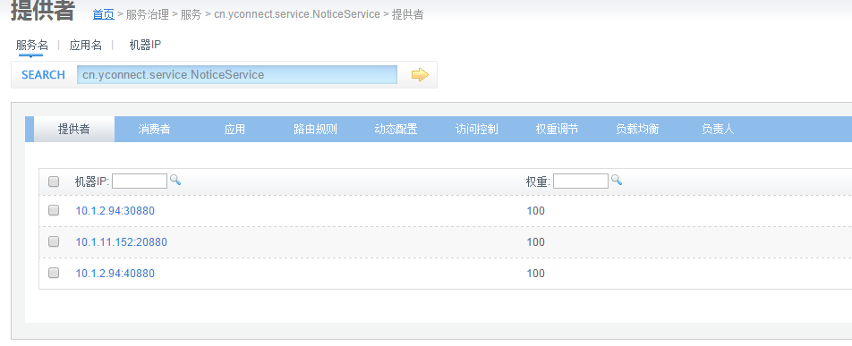

Zookeeper上查看注册的节点的服务地址
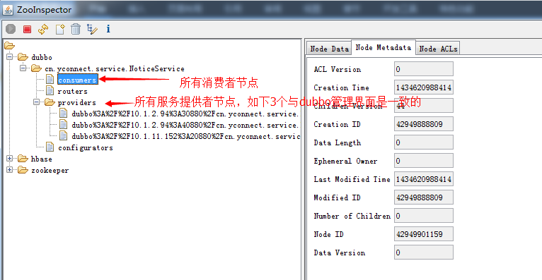

Zookeep管理工具: 
使用方法: 解压zip包, 双击打开 build目录下的zookeeper-dev-ZooInspector.jar
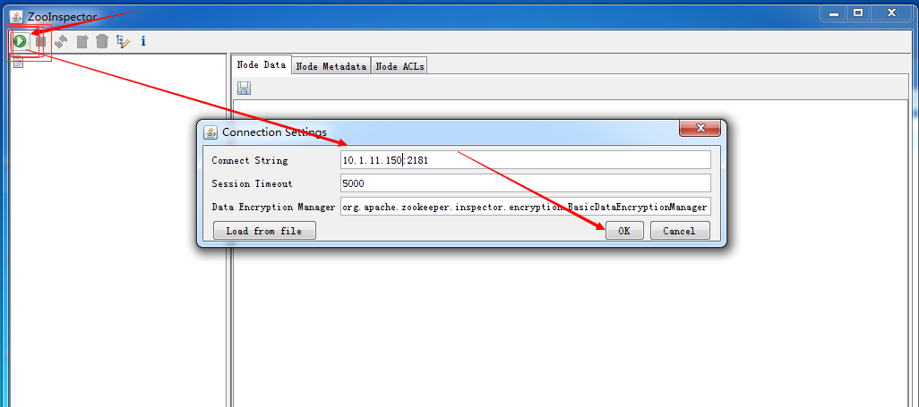即可看到如上图所有挂在zookeep上的节点

